StreetWays – DOKUMENTÁCIÓ

Kialakitás

Fájlstruktúra:
- StreetWays-Proj/
  - index.html – A kezdőoldal
  - termeklap.html – A termékek
  - fejlec.js – Az okos fejléc és URL paraméter kezelő
  - termekek.js – A 40 cipő összes adatának tárháza
  - RTermek.js – Az „ajánlott termékek” véletlenszerűsítője
  - css/
    - alap.css – Az alapvető stílusok
    - index.css – A kezdőoldal szépítése
    - termekek.css – A termékoldal csodaszépítése

A JAVASCRIPT FÁJLOK

1️⃣ fejlec.js
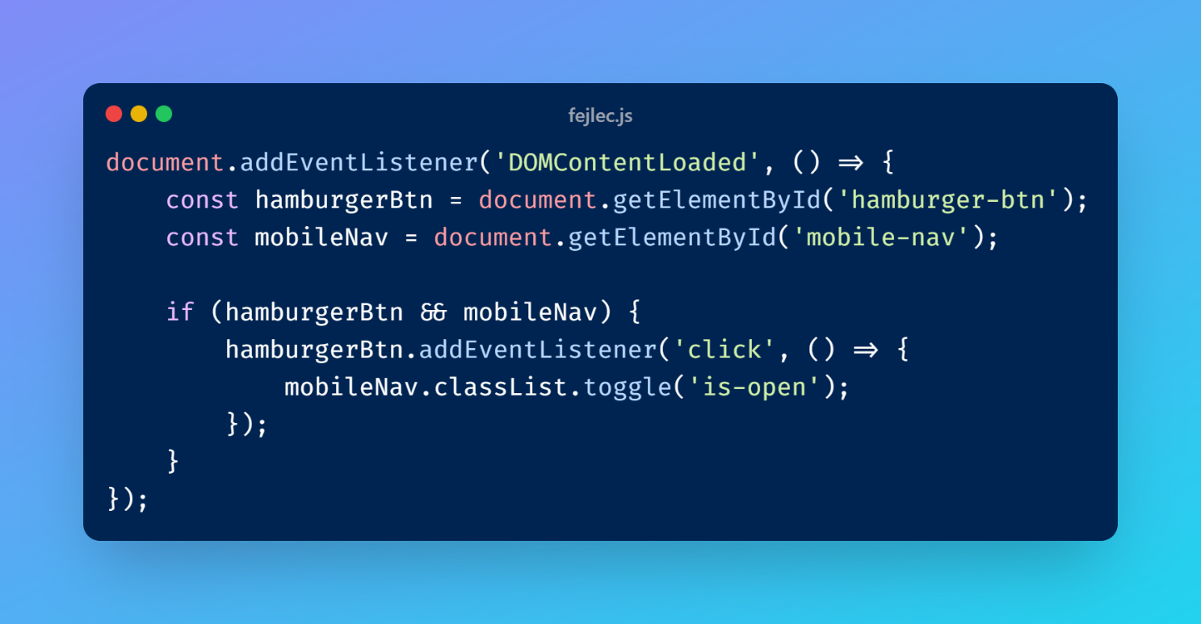
- Mobilon összecsukja/kinyitja a navigációs menüt
- Felelős a „hamburger” gombért (☰)
- Akkor működik, amikor a felhasználó kattint

2️⃣ fejlec.js – Az URL Paraméter Kezelő
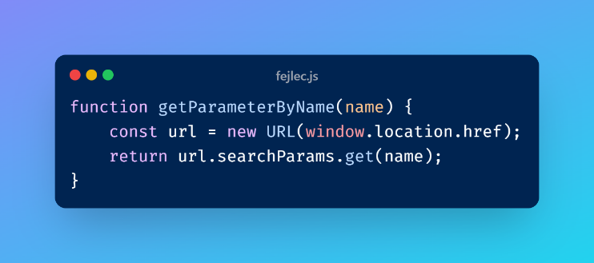
- Kinyeri az URL
- paramétereket (pl. id=16)
- Ha azt mondod: „Adj meg egy ID-t!”, ez a függvény megkeresi

3️⃣ fejlec.js
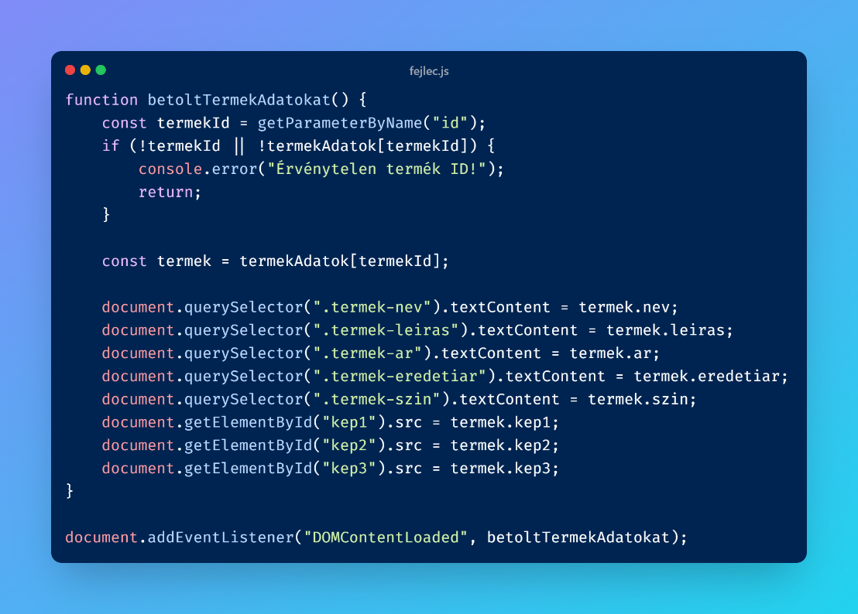
- Kinyeri az ID-t az URL-ből (pl. 16)
- Megkeresi a termekAdatok objektumban az adott cipőt
- Kitölti az HTML elemeket: Név, leírás, ár, eredeti ár, szín, valamint a három képet (kep1, kep2, kep3)
- Lényeg: A dinamikus tartalom betöltése

4️⃣ termekek.js – A Cipő Adatbázis
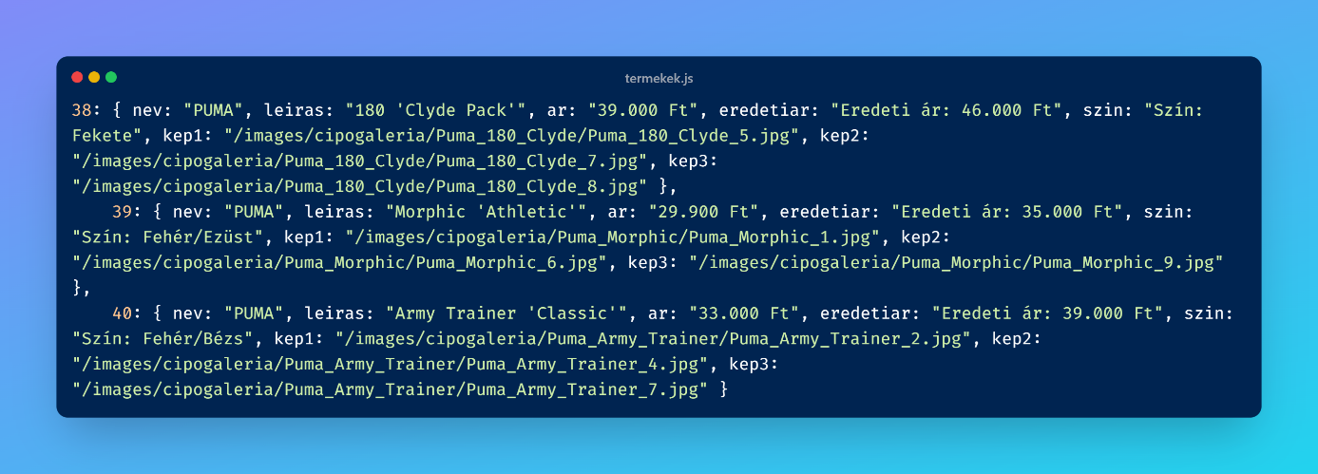
- Tárolja 40 különböző cipő összes adatát
- Mindegyik cipőnek van: nev, leiras, ar, eredetiar, szin, valamint kep1, kep2, kep3 (három képfájl elérési útja)

5️⃣ RTermek.js
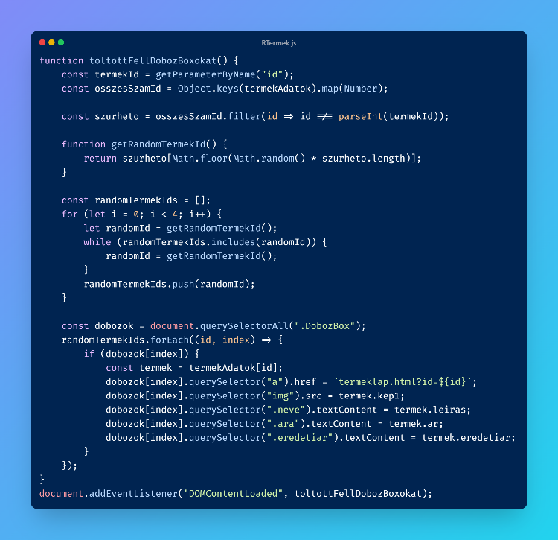
- Véletlenszerűsítés: Kiválaszt 4 random cipőt (de NEM az aktuálist)
- Biztosítja, hogy ne ismétlődjön az ajánlott cipő
- Kitöltés: Az alábbi adatokkal teszi fel a „Hasonló termékek” dobozokat: Link, kép, cipő leírása, aktuális és eredeti ár.

